**Progetto di Basi di Dati**

Videonoleggio online

Roberto Ambrosino

Matricola 0512117886

Progetto di Basi di Dati

Videonoleggio online

1. Raccolta delle specifiche della realtà d’interesse

Descrizione

Si vuole rappresentare un sistema per la gestione di una piattaforma di videonoleggio digitale di film, che permette agli utenti di noleggiare o acquistare film online.

Gli utenti della piattaforma possono registrarsi creando un account, che richiede l'inserimento di informazioni personali come nome, cognome, email e indirizzo di fatturazione. Una volta registrati, gli utenti possono navigare nel catalogo dei film disponibili, che comprende vari titoli con informazioni dettagliate come titolo, trama, durata, anno di uscita, prezzo di noleggio giornaliero e prezzo di acquisto.

La piattaforma supporta due tipi principali di transazioni: il noleggio e l'acquisto di film. Gli utenti possono scegliere di noleggiare un film per un certo numero di giorni, pagando un costo giornaliero, oppure possono acquistare il film, ottenendo così un accesso permanente. Ogni transazione, sia essa un noleggio o un acquisto, viene registrata nel sistema, permettendo di tracciare l'attività dell'utente e di gestire la disponibilità di licenze per i film.

Inoltre, il sistema supporta diverse funzionalità per la gestione amministrativa, come la gestione degli utenti e del catalogo di film. Gli amministratori possono aggiungere nuovi film al catalogo, aggiornare le informazioni sui film esistenti e monitorare le transazioni effettuate dagli utenti. Il sistema prevede anche la gestione del credito degli utenti, che può essere utilizzato per effettuare acquisti o noleggi.

Nel complesso, il database è progettato per supportare tutte le operazioni necessarie a gestire efficacemente un servizio di noleggio e acquisto di film online, garantendo un'esperienza fluida per gli utenti e un robusto controllo delle operazioni per gli amministratori.

Specifiche della realtà d’interesse

Le specifiche della realtà di interesse per questo database riguardano la gestione di una piattaforma online per il noleggio e l'acquisto di film in digitale. L'obiettivo principale del sistema è fornire una piattaforma che consenta agli utenti di accedere ad un vasto catalogo di film, effettuare ordini in modo sicuro e garantire una gestione efficace delle risorse disponibili, come le licenze dei film. Le specifiche si concentrano su diversi aspetti chiave del sistema:

* Gestione degli Utenti
  + Gli utenti devono essere in grado di registrarsi sulla piattaforma fornendo informazioni essenziali come nome, cognome, email, password, indirizzo di fatturazione ed eventuali numeri di telefono.
  + Ogni utente ha la possibilità di gestire il proprio profilo, aggiornare i dati personali e visualizzare lo storico delle proprie transazioni.
  + È prevista la gestione del saldo personale, che può essere utilizzato per noleggiare o acquistare film.
  + Alcuni utenti possono essere nominati amministratori, con diritti speciali per la gestione del catalogo e degli utenti stessi.
* Catalogo dei Film
  + Il sistema deve mantenere un catalogo aggiornato di film disponibili, con dettagli quali titolo, trama, durata, anno di uscita, prezzo di noleggio giornaliero, prezzo di acquisto e disponibilità di licenze.
  + Ogni film deve poter essere visualizzato dagli utenti con una descrizione completa e un'immagine di copertina. La visibilità dei film può essere controllata, consentendo agli amministratori di rendere temporaneamente invisibili determinati titoli.
* Gestione degli Ordini
  + Gli utenti devono essere in grado di effettuare ordini per noleggiare o acquistare film. Gli ordini devono essere registrati nel sistema con dettagli specifici come la data dell’ordine, l'importo totale, e gli articoli inclusi (film noleggiati e/o acquistati).
  + Il sistema deve supportare due tipi principali di ordini: noleggi e acquisti. I noleggi includono informazioni sulla durata del noleggio e il costo giornaliero, mentre gli acquisti registrano il prezzo finale pagato per il film.
  + Una volta finalizzato l’ordine, è importante che l’utente possa vederne i dettagli con i prezzi definiti al momento dell’ordine. Se un film ordinato cambia prezzo nel tempo oppure viene rimosso dal catalogo, l’utente deve continuare a vederne i dettagli aggiornati al momento dell’ordine.
* Gestione delle Licenze
  + Ogni film nel catalogo ha un numero totale di licenze disponibili per il noleggio e per l’acquisto. Il sistema deve garantire che le licenze siano allocate correttamente quando un utente noleggia o acquista un film.
  + Il sistema deve monitorare la disponibilità delle licenze in tempo reale per evitare situazioni di overbooking.
* Sicurezza e Privacy
  + È essenziale che tutte le informazioni sensibili degli utenti, come le password, siano gestite in modo sicuro, utilizzando tecniche di hashing.
* Funzionalità di Amministrazione
  + Gli amministratori devono avere accesso a funzionalità avanzate per gestire gli utenti, monitorare gli ordini, aggiungere o rimuovere film dal catalogo, aggiornare le informazioni sui film.

Glossario dei termini

|  |  |
| --- | --- |
| Termine | Descrizione |
| Utente | Una persona registrata sulla piattaforma che può accedere al catalogo dei film, effettuare noleggi o acquisti, e gestire il proprio profilo e le proprie transazioni. |
| Telefono | Un numero di telefono associato a un utente della piattaforma. Un utente può avere più numeri di telefono associati. |
| Amministratore | Un tipo speciale di utente con privilegi. Può gestire il catalogo dei film, visualizzare gli ordini degli utenti, e modificare i film in catalogo. |
| Film | Un contenuto digitale disponibile sulla piattaforma per il noleggio o l'acquisto. Ogni film ha un titolo, una trama, una durata, un anno di uscita, e prezzi associati. |
| Noleggio | L'atto di affittare un film per un periodo di tempo limitato. L'utente paga un prezzo giornaliero per ogni giorno in cui il film è noleggiato. |
| Acquisto | L'atto di comprare un film, che garantisce all'utente l'accesso illimitato e permanente a quel film. |
| Ordine | Una registrazione di una transazione effettuata da un utente sulla piattaforma. Un ordine può includere noleggi e/o acquisti di film. |

**2. Progettazione concettuale della base di dati**

**Schema EER**

Procedendo con la progettazione concettuale della base di dati, si ottiene il

seguente schema EER:

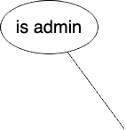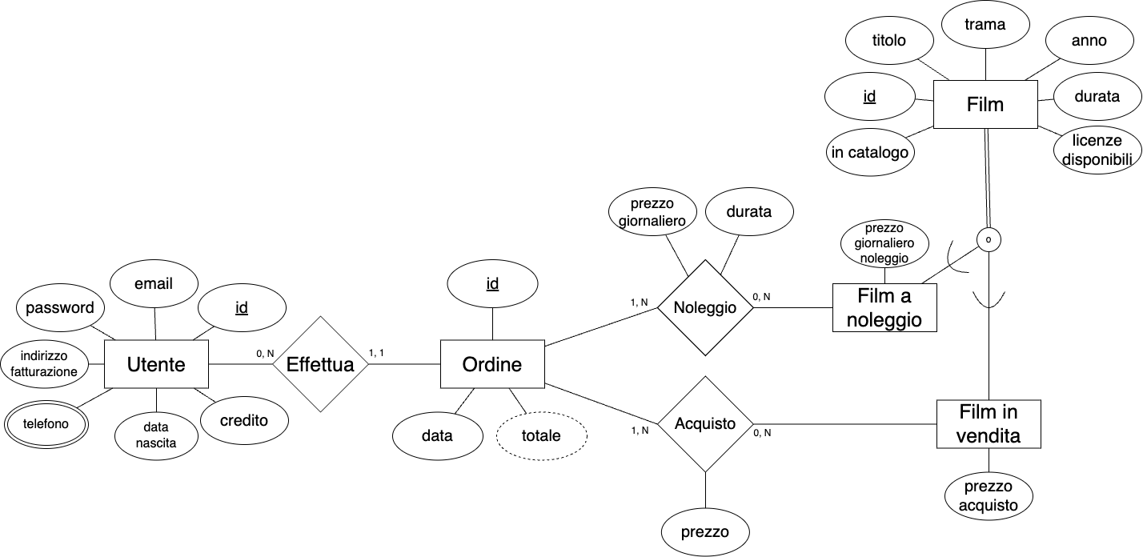

Dizionario delle entità

|  |
| --- |
| Leggenda: sotto-entità, attributo multivalore, attributo derivato, chiave candidata |

|  |  |  |  |
| --- | --- | --- | --- |
| ENTITA’ | Descrizione | ATTRIBUTI | IDENTIFICATORE |
| Utente | Rappresenta un utente registrato nel sistema. | * id * email * password * indirizzo * fatturazione * telefono * data nascita * credito * is admin | id |
| Ordine | Rappresenta un ordine effettuato da un utente per noleggiare o acquistare un film. | * id * data * totale   (noleggio.prezzo_giornaliero * noleggio.durata + acquisto.prezzo) | id |
| FILM | Rappresenta i film disponibili nel catalogo. | * id * titolo * trama * anno * durata * licenze disponibili | id |
| Film A NOLEGGIO | Rappresenta i film disponibili per il noleggio. | * prezzo giornaliero noleggio |  |
| FILM IN VENDITA | Rappresenta i film disponibili per la vendita. | * prezzo acquisto |  |

Dizionario delle relazioni

|  |  |  |  |
| --- | --- | --- | --- |
| Relazione | Descrizione | entita’ coinvolte | attributi |
| effettua | Rappresenta l'azione di un utente che effettua un ordine. | * Utente (1,1) * Ordine (0, N) |  |
| Noleggio | Indica che un ordine può includere uno o più film a noleggio. | * Ordine (0, N) * Film a noleggio (1, 1) | * Prezzo giornaliero * Durata |
| acquisto | Indica che un ordine può includere uno o più film acquistati. | * Ordine (0, N) * Film in vendita (1,1) | * prezzo |

Vincoli non esprimibili nello schema

* Ogni film deve essere sia noleggiabile che acquistabile
* Non si può noleggiare o acquistare un film con 0 licenze
* Gli utenti non amministratori non possono effettuare un ordine che abbia come totale un importo superiore al loro saldo
* Non è possibile noleggiare ed acquistare contemporaneamente lo stesso film in un ordine

**3. Definizione delle procedure per la gestione della base di dati**

**Tavola dei volumi**

Tavola dei volumi

Definiamo di seguito la tavola dei volumi della base di dati.

|  |  |  |
| --- | --- | --- |
| Concetto | costrutto | carico applicativo |
| Utente | E | 10 |
| ordinE | E | 100 |
| film | E | 11 |
| Film a noleggio | E | 11 |
| FILM IN VENDITA | E | 11 |
| noleggio | R | 90 |
| acquisto | R | 100 |

Tavola delle operazioni

Definiamo di seguito la tavola delle operazioni per la gestione dei dati memorizzati nella base di dati.

|  |  |  |
| --- | --- | --- |
| Operazione | tipo | frequenza |
| 1) Creare nuovo utente | I | 10 / GIORNO |
| 2) effettuare nuovo ordine | I | 5 / GIORNO |
| 3) caricare nuovo film | I | 3 / GIORNO |
| 4) VISUALIZZARE tutti i dettaGLI di un ORDINe | I | 100 / GIORNO |
| 5) VISUALIZZARE GLI ORDINI DI TUTTI GLI UTENTI | B | 20 / GIORNO |
| 6) NOMINARE NUOVO AMMINISTRATORE | I | 1 / GIORNO |
| 7) RIMUOVERE UN FILM DAL CATALOGO | I | 2 / GIORNO |
| 8) VISUALIZZARE IL totale degli ordini EFFETTUATI IN UNA DETERMINATA DATA | I | 5 / GIORNO |
| 9) Visualizzare il totale di tutti gli ordini di un utente dalla sua email | I | 100 / GIORNO |
| 10) Visualizzare il fatturato totale | B | 10 / GIORNO |
| 11) Cercare un film in catalogo | I | 100 / GIORNO |
| 12) VIsualizzare ordini contenenti solo noleggi | B | 5 / GIORNO |
| 13) VIsualizzare ordini contenenti solo ACQUISTI | B | 5 / GIORNO |

**4. Progettazione logica**

Analisi delle ridondanze

Il dato ridondante è l’attributo “totale” dell’entità Ordine. Infatti,

sarebbe possibile ottenere il totale degli ordini effettuati attraverso la somma degli importi dei singoli film acquistati o noleggiati. Supponendo che l’attributo abbia un peso di 4 byte, e considerato che il volume dell’entità Ordine è uguale a 100, il dato andrebbe ad occupare uno spazio totale di circa 400 byte. Per decidere se mantenere o meno il dato ridondante è necessario calcolare, per le operazioni che lo coinvolgono, la differenza nel numero di accessi con e senza quest’ultimo.

Tavole degli accessi

Operazione 8

|  |  |  |  |  |  |  |  |
| --- | --- | --- | --- | --- | --- | --- | --- |
| CALCOLO CON RIDONDANZA | | | | CALCOLO SENZA RIDONDANZA | | | |
| TABELLA | **TIPO** | **ACCESSI** | **TIPO ACCESSI** | **TABELLA** | **TIPO** | **ACCESSI** | **TIPO ACCESSI** |
| Ordine | E | 5 | L | Ordine  Noleggio  Acquisto | E  R  R | 5  4  5 | L  L L |
| Totale = 5L * 5/giorno = 25 accessi/giorno | | | | Totale = 14L * 5/giorno = 70 accessi/giorno | | | |

Operazione 9

|  |  |  |  |  |  |  |  |
| --- | --- | --- | --- | --- | --- | --- | --- |
| CALCOLO CON RIDONDANZA | | | | CALCOLO SENZA RIDONDANZA | | | |
| TABELLA | **TIPO** | **ACCESSI** | **TIPO ACCESSI** | **TABELLA** | **TIPO** | **ACCESSI** | **TIPO ACCESSI** |
| Utente  Ordine | E  E | 1  10 | L  L | Utente  Ordine  Noleggio  Acquisto | E  E  R  R | 1  10  9  10 | L  L  L L |
| Totale = 11L * 100/giorno = 1100 accessi/giorno | | | | Totale = 30L * 100/giorno = 3000 accessi/giorno | | | |

Operazione 10

|  |  |  |  |  |  |  |  |
| --- | --- | --- | --- | --- | --- | --- | --- |
| CALCOLO CON RIDONDANZA | | | | CALCOLO SENZA RIDONDANZA | | | |
| TABELLA | **TIPO** | **ACCESSI** | **TIPO ACCESSI** | **TABELLA** | **TIPO** | **ACCESSI** | **TIPO ACCESSI** |
| Ordine | E | 100 | L | Ordine  Noleggio  Acquisto | E  R  R | 100  90  100 | L  L L |
| Totale = 100L * 10/giorno = 1000 accessi /giorno | | | | Totale = 290L * 10/giorno = 2900 accessi/giorno | | | |

|  |  |
| --- | --- |
| Totale accessi con ridondanza | Totale accessi senza ridondanza |
| 25 + 1100 + 1000 = | 70 + 3000 + 2900 = |
| 2125 accessi/giorno + 400 byte | 5970 accessi/giorno |

Dato il minor numero di accessi e lo spreco esiguo di spazio pari a 400 byte, è più efficiente scegliere di mantenere il dato ridondante “totale” dell’entità Ordine.

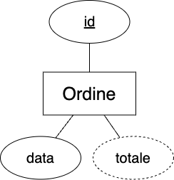

Eliminazione delle gerarchie

Nello schema inizialmente elaborato, è presente la seguente specializzazione

dell’entità “Film”:

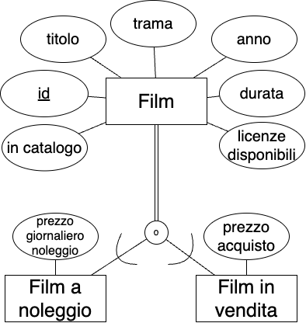

In questa fase di progettazione logica, è necessario individuare un metodo efficace di ristrutturazione che permetta l’eliminazione di questa gerarchia.

La scelta effettuata è quella di incorporare le sottoentità nell’entità padre.

Data la specializzazione totale con overlap, non ci sarà la presenza di attributi con valore NULL in quanto un film è sia acquistabile che noleggiabile.

Ristrutturiamo quindi come segue:

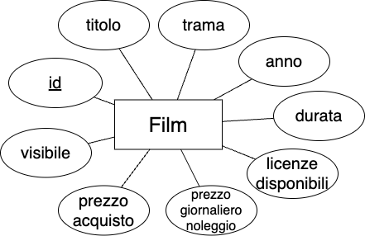

Eliminazione dell’attributo multivalore

Nello schema inizialmente elaborato, compare l’attributo multivalore “telefono” nell’entità Utente:

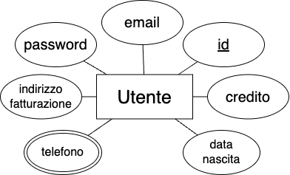

Tale forma di attributo va risolta in maniera differente in fase di progettazione logica.

Si sceglie quindi di definire una nuova entità debole “Telefono”, in relazione identificante con l’entità “Utente”:

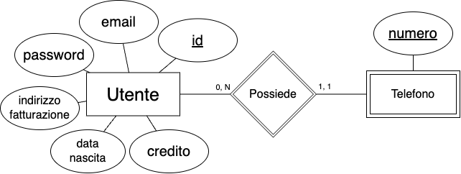

Schema EER ristrutturato

Al termine della fase di ristrutturazione, lo schema EER completo che ne deriva è il seguente:

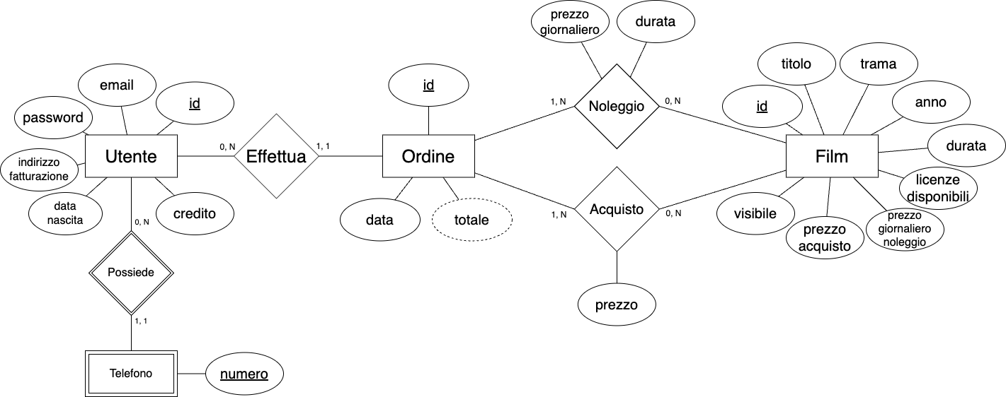

Schema relazionale

Si procede al mapping della base di dati:

|  |
| --- |
| * Utente (id, email, password, indirizzo_fatturazione, data_nascita, credito, is_admin) * Telefono (numero, Utente.id↑) * Ordine (id, data, totale) * Film (id, titolo, trama, anno, durata, licenze_disponibili, prezzo_giornaliero_noleggio, prezzo_acquisto, visibile) * Noleggio (Ordine.id↑, Film.id↑, prezzo_giornaliero, durata) * Acquisto (Ordine.id↑, Film.id↑, prezzo) |

Normalizzazione

Il database si presenta già normalizzato.

È 1NF in quanto tutti gli attributi sono atomici dopo la ristrutturazione.

È in seconda forma normale perché, oltre ad essere già in 1NF, quando è presente una chiave primaria composta da più attributi tutte le dipendenze funzionali che la riguardano sono piene e non parziali.

È in terza forma normale perché, oltre ad essere già in 2NF, in tutte le tabelle non sono presenti dipendenze transitive fra attributi non chiave e la chiave primaria.

**5. Realizzazione della base di dati con MySQL**

Di seguito le istruzioni MySQL per la creazione della base di dati:

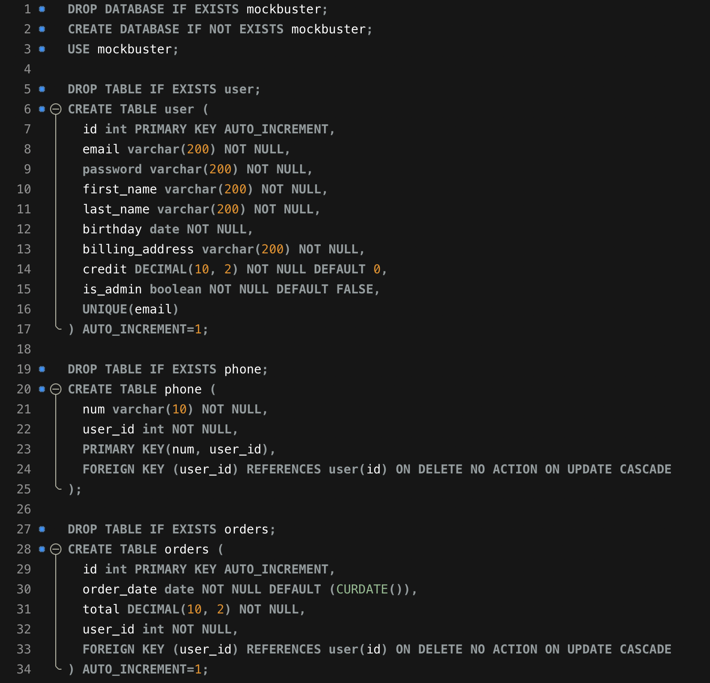

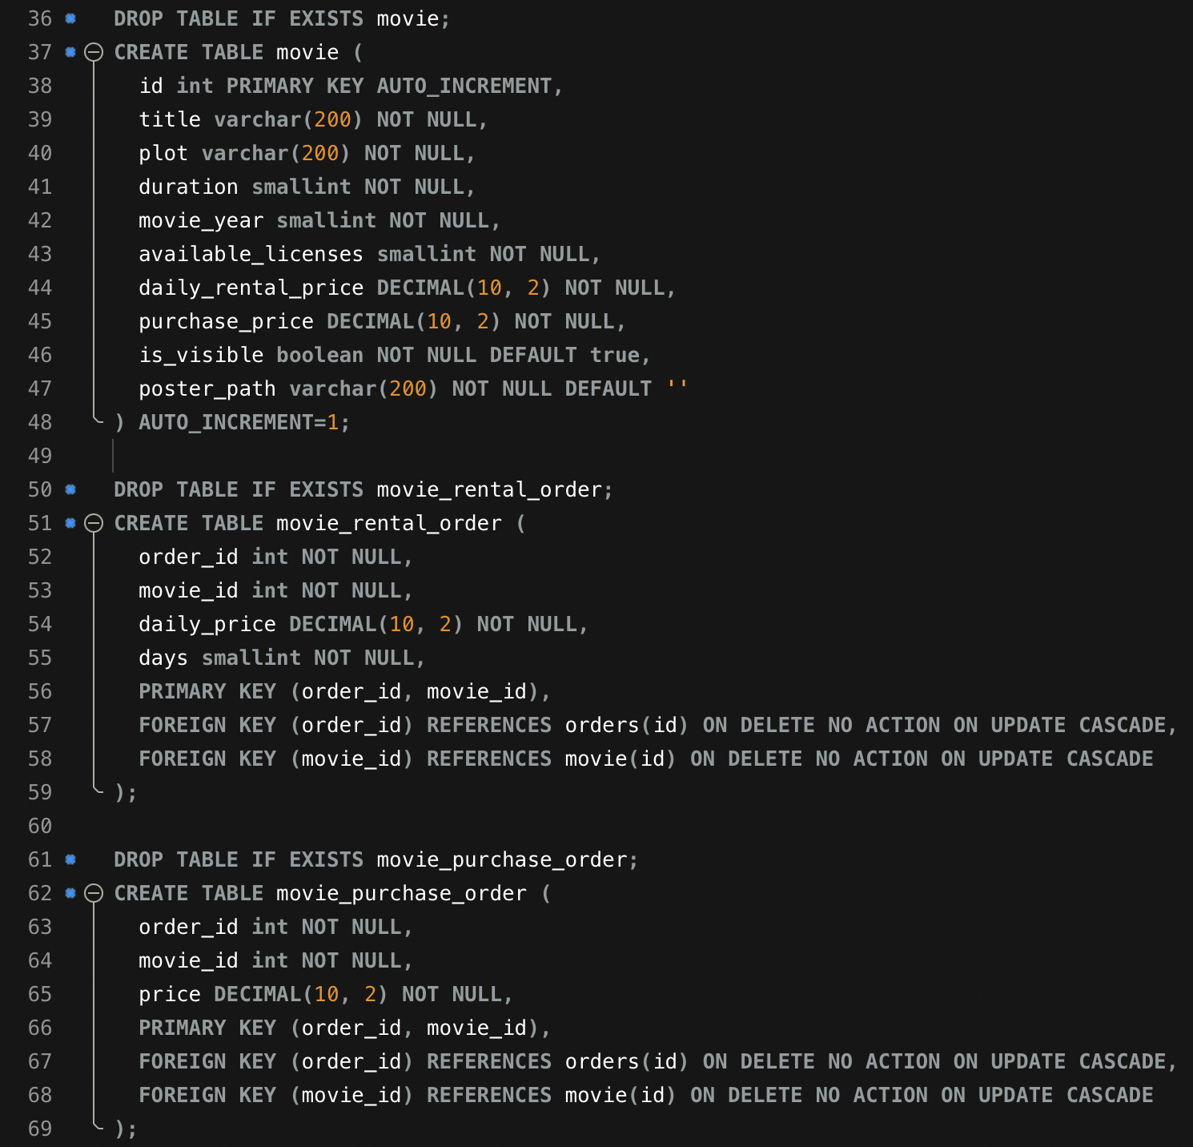

**6. Implementazioni query SQL**

1)

INSERT INTO user (email, password, first_name, last_name, birthday, billing_address) VALUES (?, ?, ?, ?, ?, ?);

2)

START TRANSACTION;

INSERT INTO orders (order_date, total, user_id) VALUES (?, ?, ?);

INSERT INTO movie_rental_order (order_id, movie_id, daily_price, days) VALUES (?, ?, ?, ?);

INSERT INTO movie_purchase_order (order_id, movie_id, price) VALUES (?, ?, ?);

COMMIT;

3)

INSERT INTO movie (title, plot, duration, movie_year, available_licenses, daily_rental_price, purchase_price, poster_path) VALUES (?, ?, ?, ?, ?, ?, ?, ?)

4)

SELECT o.id AS order_id, o.order_date, o.total AS order_total, m.title AS movie_title, mr.daily_price AS price, 'Noleggio' AS order_type, mr.days AS days

FROM (movie_rental_order mr JOIN movie m ON mr.movie_id = m.id) JOIN orders o ON mr.order_id = o.id

WHERE o.id = ?

UNION

SELECT o.id AS order_id, o.order_date, o.total AS order_total, m.title AS movie_title, mp.price AS price, 'Acquisto' AS order_type, '' AS days

FROM (movie_purchase_order mp JOIN movie m ON mp.movie_id = m.id) JOIN orders o ON mp.order_id = o.id

WHERE o.id = ?;

5)

SELECT *

FROM orders;

6)

UPDATE user

SET is_admin = true

WHERE id = ?;

7)

UPDATE movie

SET is_visible = false

WHERE id = ?;

8)

SELECT *

FROM orders

WHERE order_date = ?;

9)

SELECT *

FROM orders o JOIN user u ON o.user_id = u.id

WHERE u.email = ?;

10)

SELECT SUM(total) as totale_globale

FROM orders;

11)

SELECT *

FROM movie

WHERE title LIKE '?%';

12)

SELECT *

FROM orders

WHERE id NOT IN (SELECT order_id

FROM movie_purchase_order);

13)

SELECT *

FROM orders

WHERE id NOT IN (SELECT order_id

FROM movie_rental_order);

**7. Test dell’applicazione Java**

Al caricamento della pagina, si può effettuare l’accesso alla piattaforma tramite account già esistente nel database oppure attraverso la registrazione di un nuovo account, tramite le seguenti pagine:

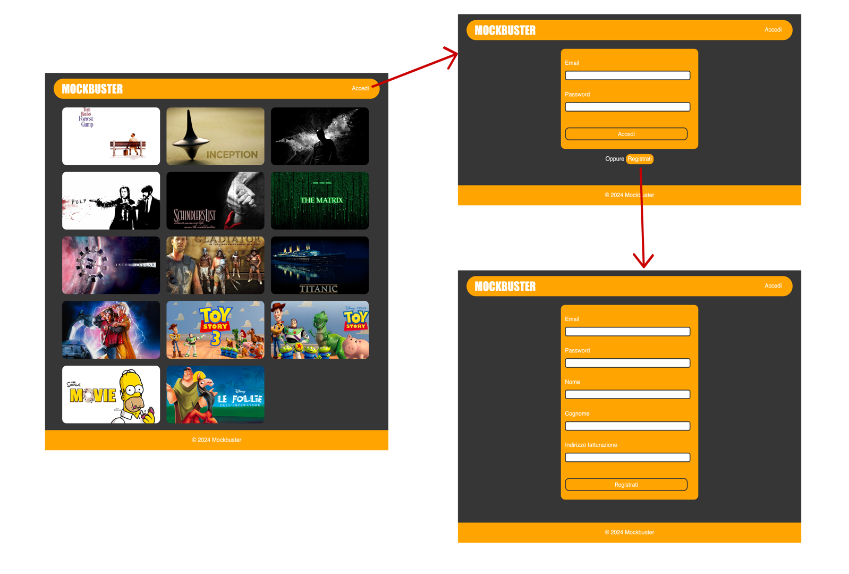

Ad accesso effettuato è possibile visualizzare l’intero catalogo:

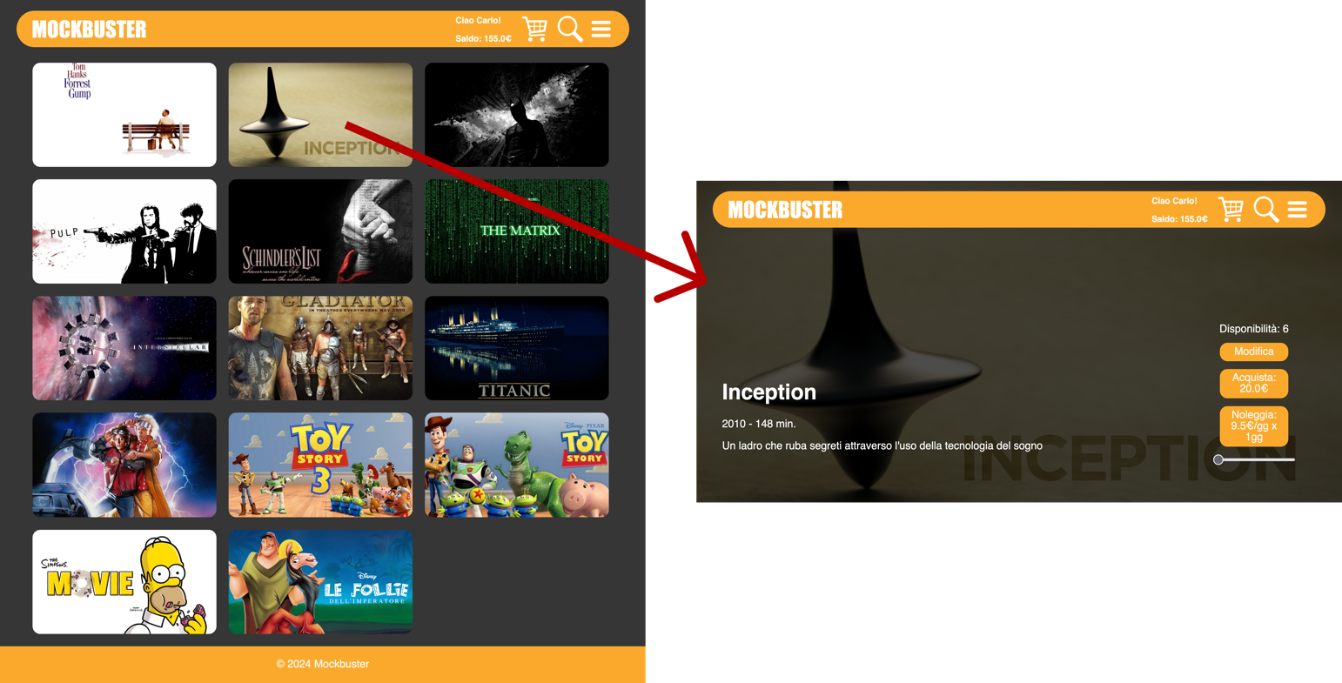

Tuttavia solo gli amministratori hanno accesso al caricamento e alla modifica dei film in catalogo:

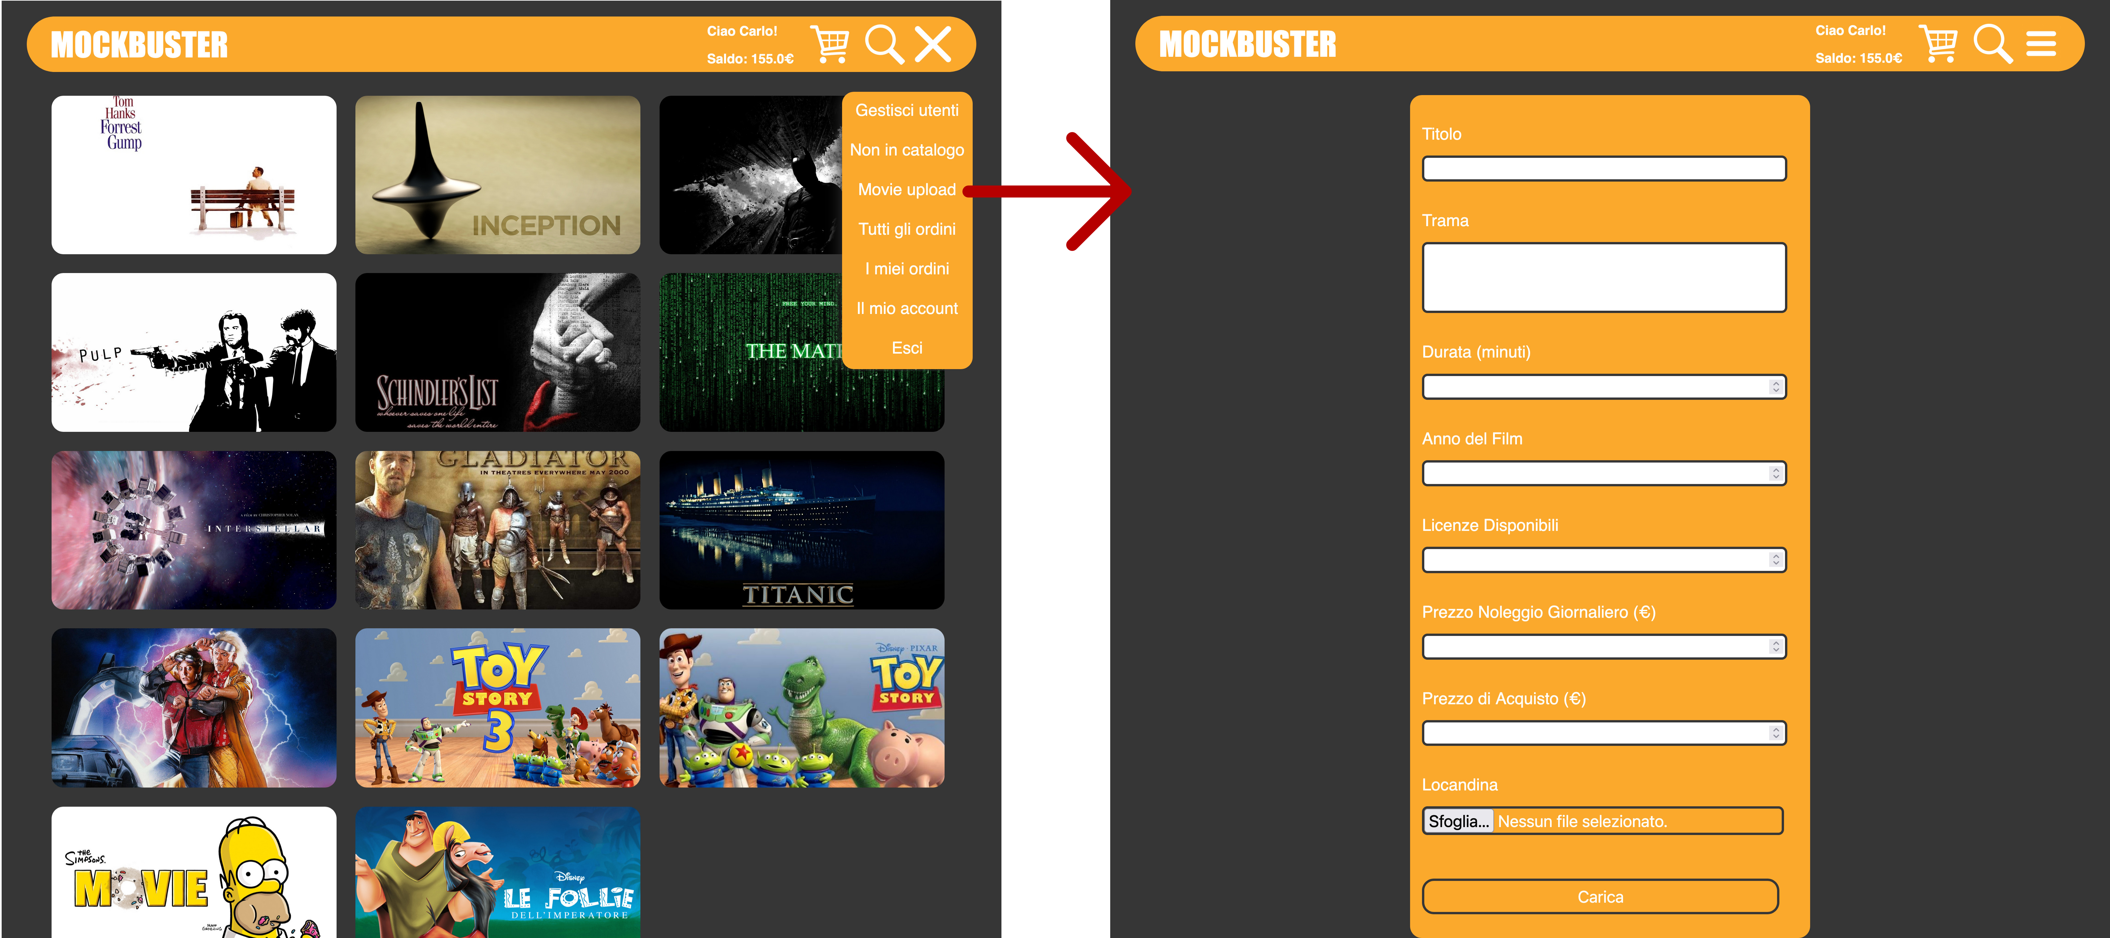

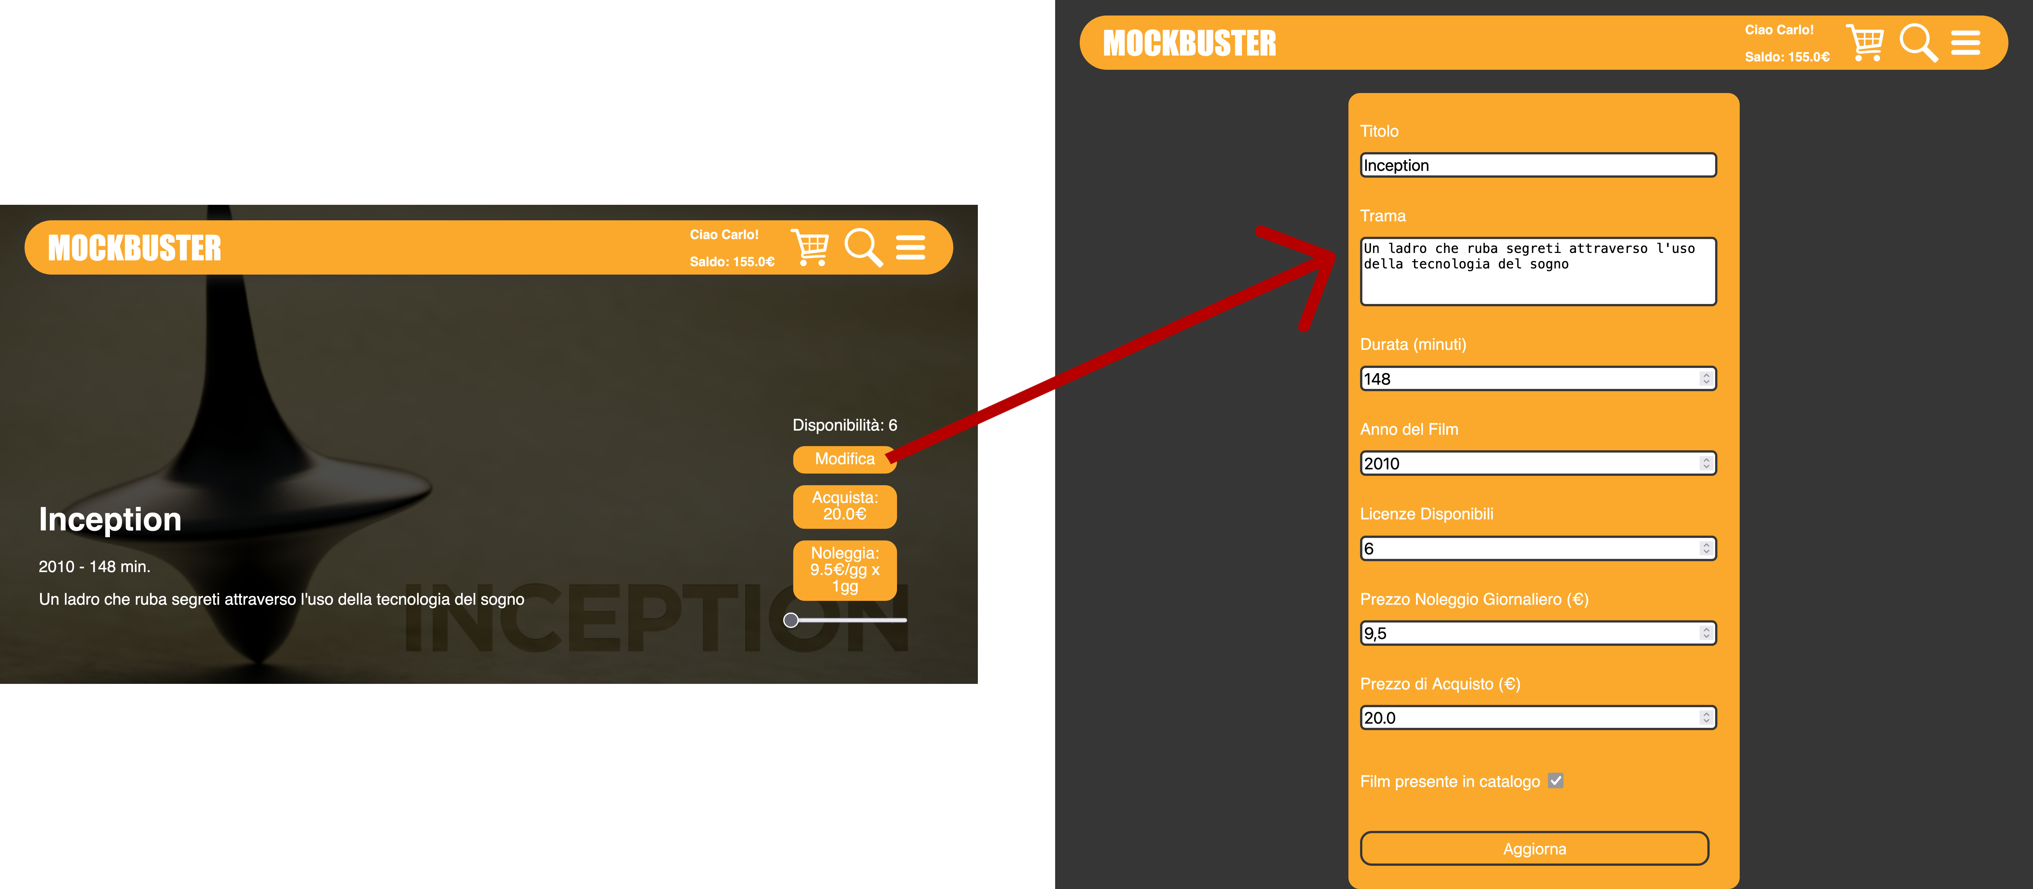

Di seguito altre pagine della piattaforma:

